|  |  |  |
| --- | --- | --- |
| **자료배포** | 2016.03.11 | |
| **보도요청** | 배포 이후 | |
| **문의** | 한승우 팀장 T: 02 410 9056 / M: 010 4272 1879  최우진 과장 T: 02 410 0416 / M: 010 2365 0005  장은령 대리 T: 02 410 0411 / M: 010 7372 2451 | Email:  pa@hanmi.co.kr |

**“우수 영업사원의 힘”…’로벨리토’ 작년 136억 매출**

**(고혈압·고지혈증 복합신약)**

**한미약품, 로벨리토 성장 기여 우수 영업사원 100여명 시상**

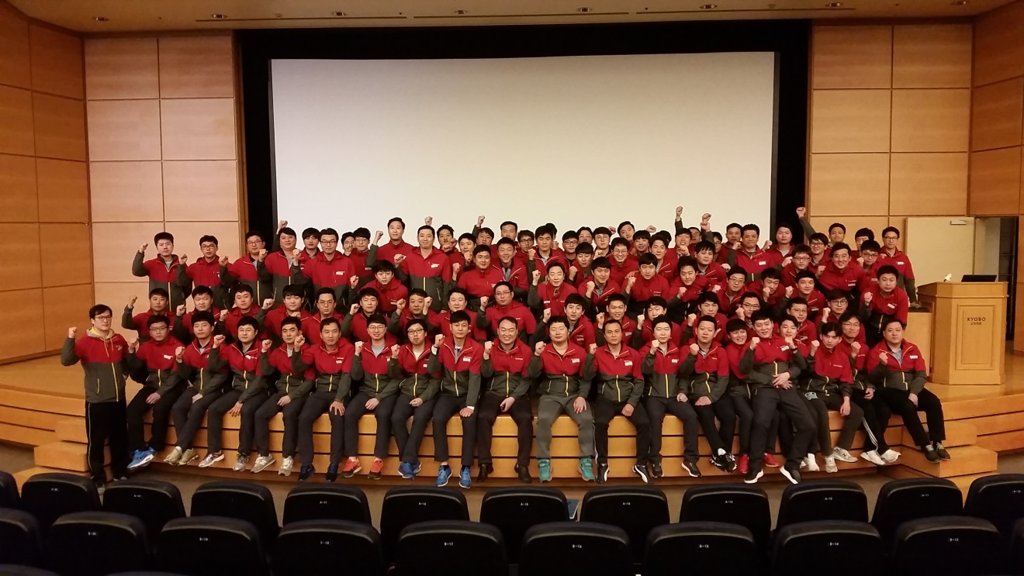

**<사진설명> 로벨리토 우수 영업사원들이 국내사업부 교육장에서 파이팅을 외치고 있다.**

한미약품 로벨리토가 고혈압·고지혈증 복합제 시장에서 블록버스터로 성장했다.

한미약품(대표이사 이관순, [www.hanmi.co.kr](http://www.hanmi.co.kr))은 고혈압·고지혈증 복합신약 로벨리토가 원외처방액 136억원(유비스트 데이터 기준)으로 관련시장 매출 1위를 달성했다고 11일 밝혔다.

로벨리토는 한미약품과 사노피-아벤티스 코리아가 개발부터 발매, 마케팅까지 공동 진행한 제품으로 다국적기업과 국내기업의 성공적인 파트너쉽은 새로운 비즈니스 협력 모델로 인정받고 있다. 로벨리토는 2014년 원외처방액 46억원에서 2015년 136억원으로 급성장했다.

이에 한미약품은 최근 로벨리토 매출 1위 달성 및 신규 거래처 확장에 기여한 영업사원

100여명을 선발해 특별 시상을 진행했다.

한미약품 국내사업본부 정웅제 상무는 “로벨리토는 우수한 복합제제 기술력을 바탕으로 시장 리딩 품목으로 자리잡았다”며 “앞으로도 로벨리토의 지속적인 성장을 위해 우수 영업사원 발굴 및 육성에 힘쓰겠다”고 말했다.

한편, 로벨리토는 ARB계열 고혈압치료제 ’이르베사르탄(Irbesartan)’과 스타틴계열 고지혈증치료제 ‘아토르바스타틴(Atorvastain)’을 결합한 복합제로, 150mg/10mg, 150mg/20mg, 300mg/10mg, 300mg/ 20mg 4가지 용량으로 구성돼 있다.

**<끝>**